

Centro Universitario Regional de Chontales
“Cornelio Silva Argüello”
UNAN - CUR - Chontales

OPTATIVA I: DESARROLLO MÓVIL HÍBRIDO

Tema
Tema I: Fundamentos de Desarrollo Móvil Híbrido.
Carrera
Ingeniería en Sistemas de Información – 4to año.

Fecha
Lunes 23 de Marzo de 2026.

Periodo
2:40 p. m. – 4:10 p. m.

Docente
Eliab Javier Selva Cruz

Objetivo de aprendizaje

- Desarrollar aplicaciones móviles híbridas desde cero, comprendiendo su estructura y funcionamiento.
Actividad práctica (configuración de proyecto con Vite)

- Cree la siguiente estructura de carpetas y archivos dentro de /src:

├───components
│ │ NotificacionOperacion.jsx
│ │
│ ├───busquedas
│ │ CuadroBusquedas.jsx
│ │
│ ├───catalogo
│ │ TarjetaCatalogo.jsx
│ │
│ ├───categorias
│ │ ModalEdicionCategoria.jsx
│ │ ModalEliminacionCategoria.jsx
│ │ ModalRegistroCategoria.jsx
│ │ TablaCategorias.jsx
│ │ TarjetaCategoria.jsx
│ │
│ ├───login
│ │ FormularioLogin.jsx
│ │
│ ├───navegacion
│ │ Encabezado.jsx
│ │
│ ├───productos
│ │ FormularioRegistroProducto.jsx
│ │ ModalEdicionProducto.jsx
│ │ ModalEliminacionProducto.jsx
│ │ ModalRegistroProducto.jsx
│ │ TarjetasProductos.jsx
│ │
│ └───rutas
│ RutaProtegida.jsx
│
│
├───database
│ supabaseconfig.js
│
└───views
Catalogo.jsx
Categorias.jsx
Inicio.jsx
Login.jsx
Pagina404.jsx
Productos.jsx

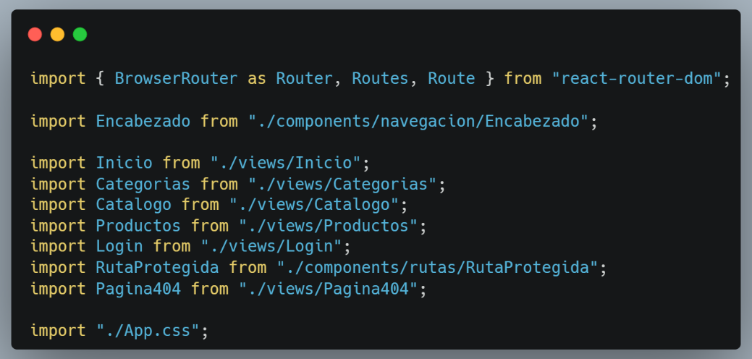
- Una vez creada la estructura, configure su archivo App.jsx con las siguientes importaciones:

- Defina e importe las rutas de navegación:
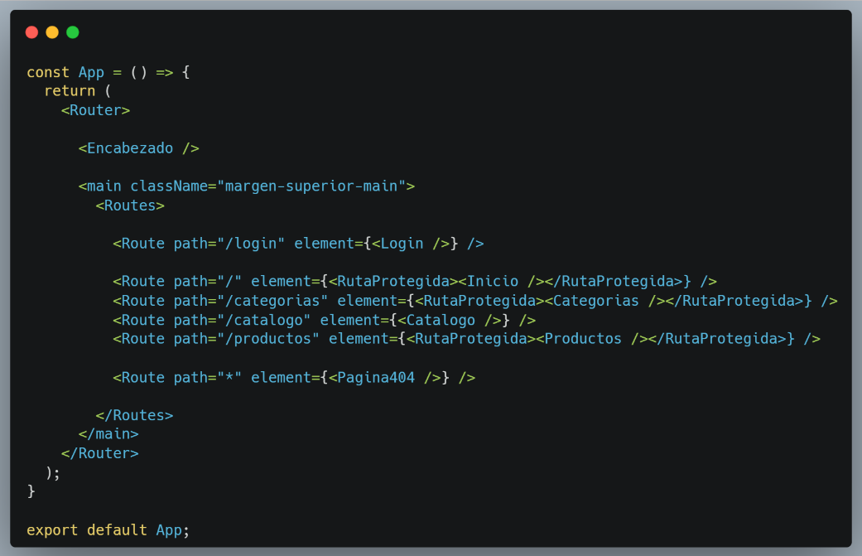

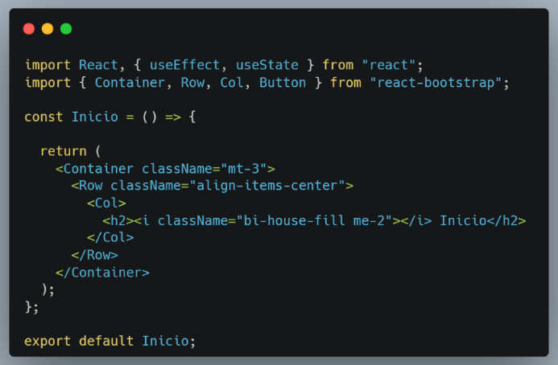
- Defina un texto temporal en las vistas creadas, para realizar pruebas de acceso en las rutas definidas, por ejemplo:

- Descargue y agregue un archivo de imagen (preferiblemente de dimensiones cuadradas), llamada logo en la carpeta /assets.

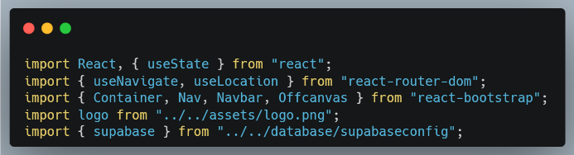
- Defina las siguientes importaciones en el archivo de Encabezado.jsx:

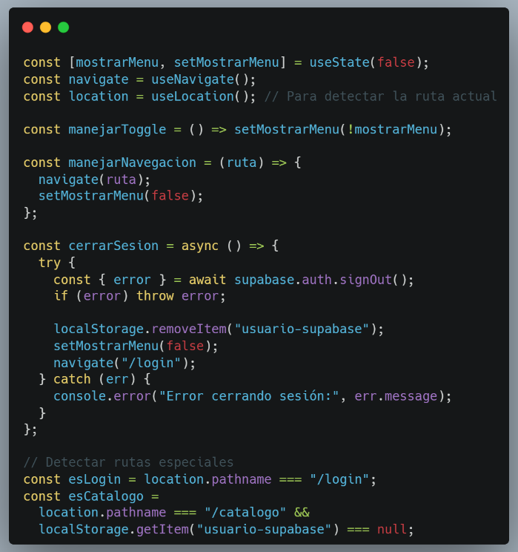
- Dentro de la definición del componente Encabezado defina las siguientes constantes y método para el manejo de la sesión:
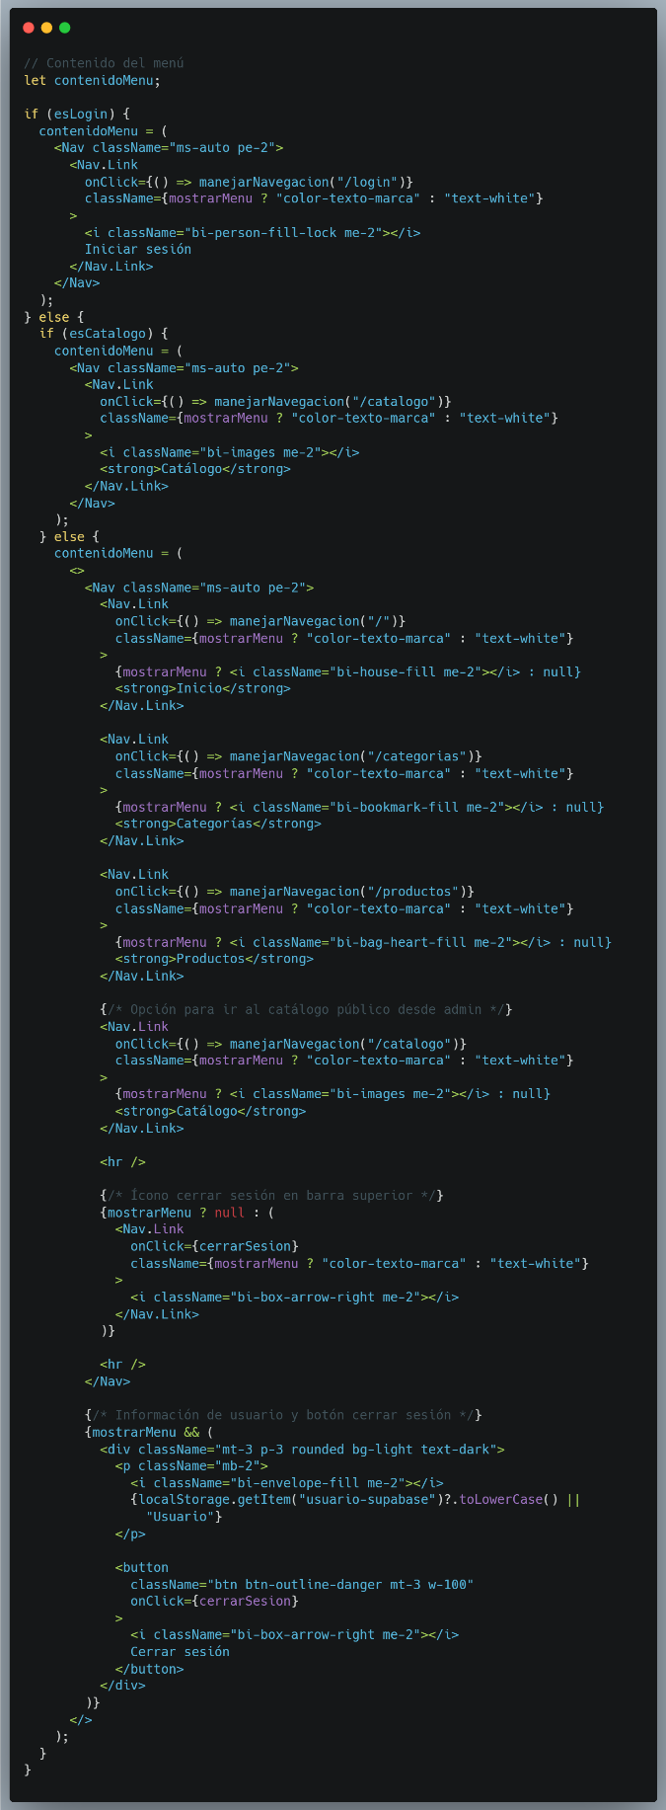
- Defina la siguiente variable y condiciones para el manejo del menú.

- Defina la sentencia de retorno de su componente Encabezado:

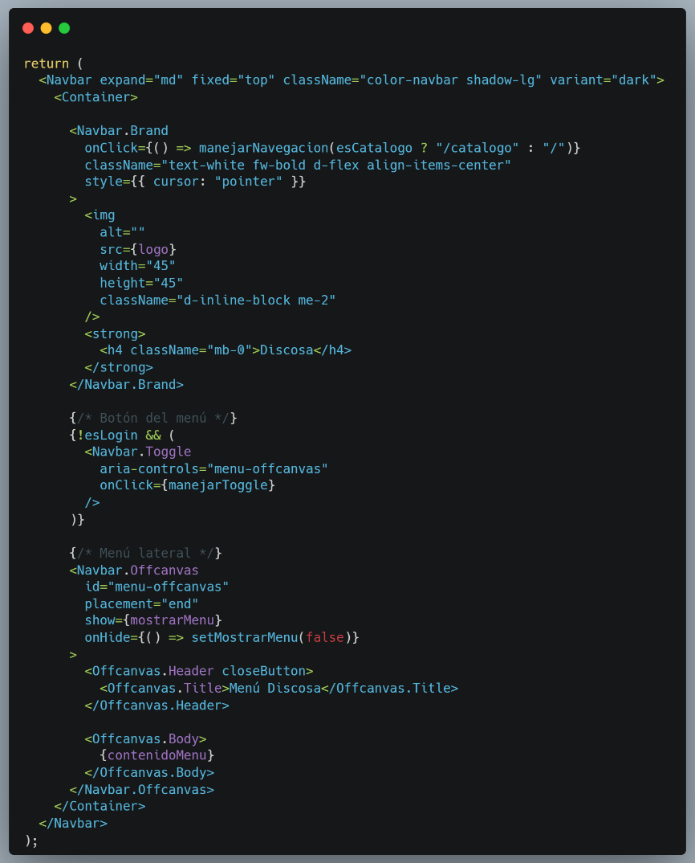
- Finalmente, asegúrese de importar el componente Encabezado.

- Confirme cambios realizados, cree un commit, suba cambios a Github y realice pruebas de navegación en el proyecto desplegado.

Actividades

- Asignación individual:

  - En el espacio designado en Classroom entregue lo siguiente:

    - Enlace de confirmación con los cambios realizados en el repositorio de GitHub de la práctica de esta guía.
    - Enlace de Netlify con los cambios aplicados en la aplicación desplegada.

- Asignación grupal:

  - Configure el proyecto grupal siguiendo las configuraciones practicadas.
  - Entregue enlace de repositorio grupal de GitHub con los cambios realizados en el proyecto.
  - Entregue enlace de Netlify con el proyecto grupal desplegado.

